Activité 1 Établir le lien entre un glissement et une translation Objectif 1
Voici un téléphérique en pleine ascension :

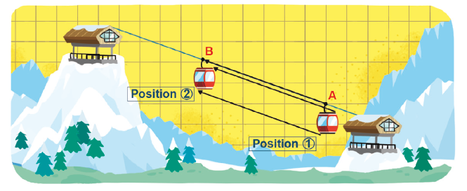

Il va « glisser » du point A au point B (de la position 1 à la position 2) en se déplaçant :
– dans la direction du câble qui le soutient ;
– dans le sens de la montée ;
– sur la distance séparant les deux points A et B.
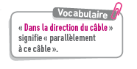

On dit que le point B est l’image du point A après un certain temps.

- Représenter sur un quadrillage les points A et B.

- Répondre aux questions suivantes.
a. Quelle droite donne la direction du glissement entre A et B ?
b. Dans quel sens ce glissement est-il effectué ?
c. Quelle est la distance couverte par le téléphérique lors de ce glissement ?
- Placer le point C (position 3) qui représente l’arrivée du téléphérique au sommet de la montagne. Ensuite, tracer une flèche qui fait glisser le point B en C.
- Placer le point D (position 4) qui représente l’arrivée du téléphérique en bas de la montagne. Ensuite, tracer une flèche qui fait glisser le point C en D.
- Le dessin en position 2 est l’image du dessin en position 1 par la translation qui transforme A en B. Décrire de la même façon le lien entre les positions 3 et 4.

2
Activité 2 Utiliser un logiciel de géométrie pour construire et étudier l’image d’un triangle par translation Objectif 1
- Constructions
- Construire deux points distincts A et B, puis tracer un triangle quelconque CDE. GeoGebra 7
- Construire C’D’E’, l’image du triangle CDE par la translation qui transforme A en B. GeoGebra 31
B. Observations et conjecture
- a. Afficher les longueurs des trois côtés des triangles CDE et C’D’E’. Que constate-t-on ?
b. Afficher les mesures des trois angles des triangles CDE et C’D’E’. Que constate-t-on ?
c. Déplacer les points A, B, C, D et E. Que peut-on conjecturer ?
- Quelles conjectures peut-on formuler entre une figure et son image par une translation ?

C. Pour aller plus loin
- Peut-on avoir un, deux, trois sommets communs entre le triangle CDE et son image C’D’E’ par la translation transformant A en B ?
Si oui, préciser comment placer les points A et B pour que ce soit possible.

Activité 3 Transformer un point par rotation Objectif 2
Une grande roue est installée sur les rives d’un fleuve. Elle tourne à une vitesse constante dans le sens indiqué par les flèches et effectue un tour complet en 40 minutes exactement.
Patrick commence son tour sur la grande roue au point d’embarquement P.

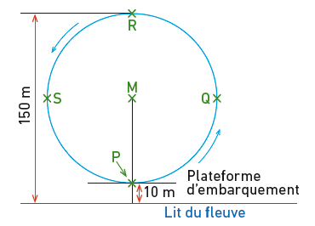

- a. Où se trouvera Patrick au bout de 20 minutes ? De combien de degrés aura-t-il tourné ?
b. Recopier et compléter la phrase : La rotation de centre M et d’angle ….. transforme le point P en ….. .

c. Quelle autre transformation permet de passer du point P au point R ?
- Patrick a commencé son tour depuis une demi-heure.
a. Où se trouve-t-il maintenant ? De combien de degrés a-t-il tourné ?
b. Recopier et compléter la phrase : La rotation de centre M et d’angle ..… transforme le point P en ….. .
- Quelle rotation transforme le point P en point Q ?

Activité 4 Utiliser un logiciel de géométrie pour expérimenter et conjecturer Objectif 2
A. Constructions
- Construire un curseur angle variant de 0° à 360°. GeoGebra 27
- Placer un point O quelconque, puis construire un triangle ABC. GeoGebra 7
- Construire l’image du triangle ABC par la rotation de centre O et d’angle α.
GeoGebra 32

B. Manipulations, observations et conjecture
- Pour quelles valeurs de α le triangle ABC et son image sont-ils superposables ?
- Pour chacune des affirmations suivantes, dire si elles semblent vraies ou fausses.
a. La rotation conserve les formes géométriques.
b. La rotation conserve les angles.
c. La rotation conserve les distances.

